Réhausse d’un nid de cigogne sur un pylône télécom

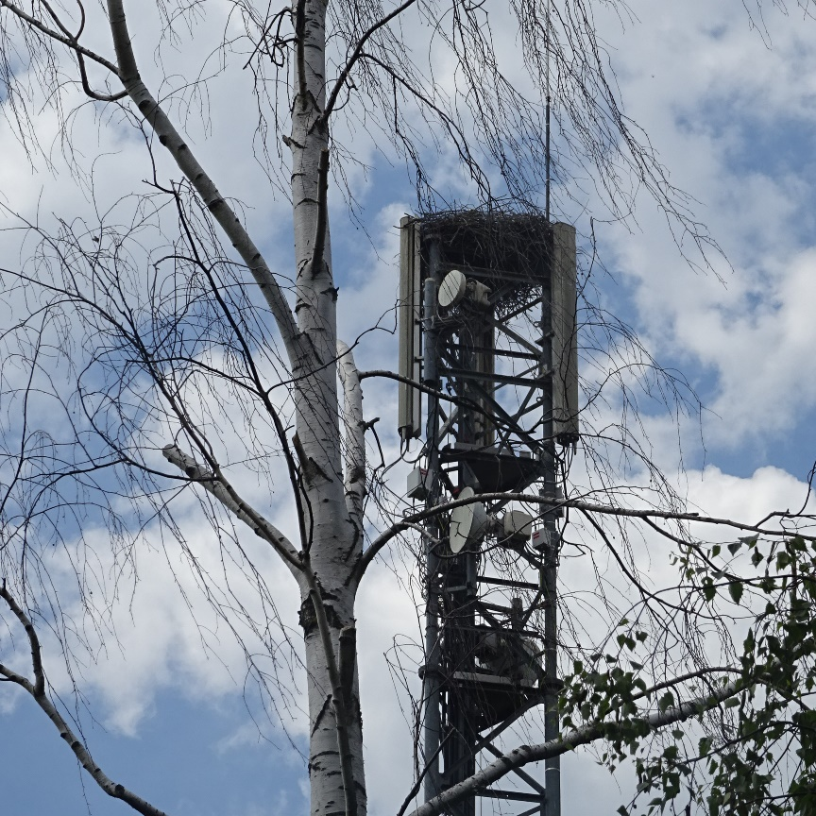
Emplacement actuel du nid de cigogne en tête de pylône
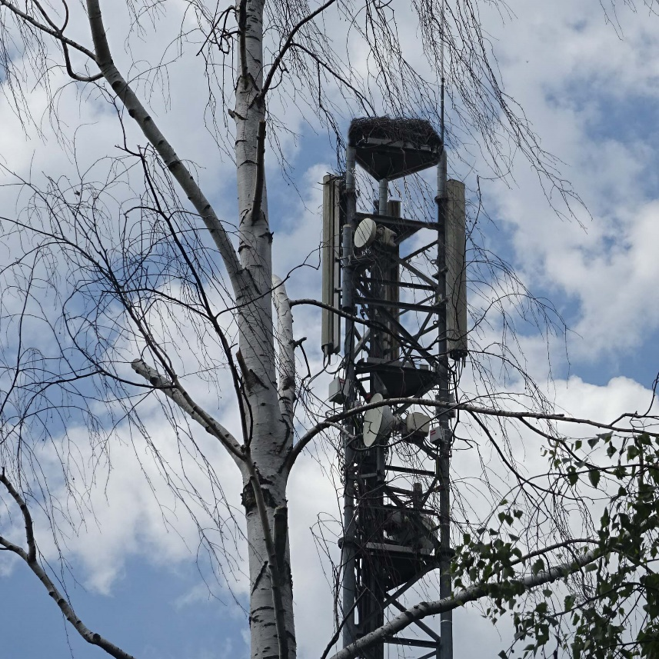
Une réhausse de 50cm sera installée en tête de pylône et le nid replacé dessus

